Documents d’exercices CE2 : lundi 27 avril
- Calcul mental

Complément à 100.
45 pour aller à 100 ; 32 100 ; 14 100 ; 58 100 ; 69 100 ; 47 100 ; 34 100 ; 11 100 ; 95 100 ; 87 100 ; 3 100 ; 53 100 ; 77 100 ; 30 100 ;51 100 ; 26 100 ; 72 100 ; 91 100 ; 38 100 ; 64 100.

- Maths
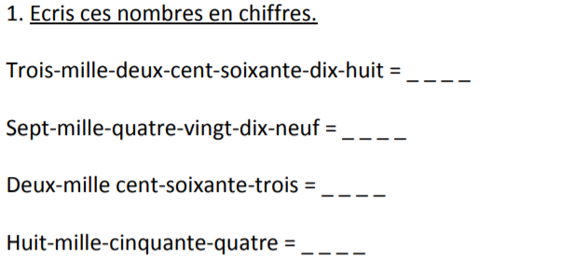
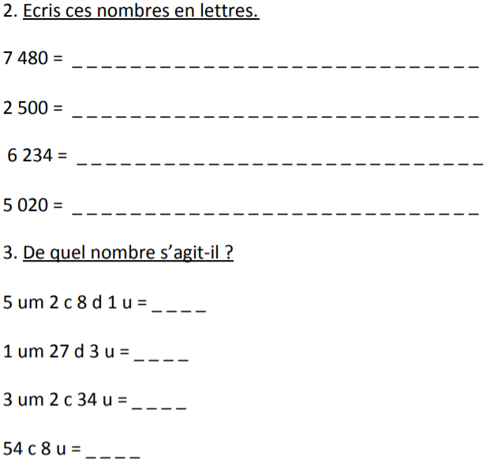
- Littérature
- Français
1°/ Mets une croix dans la bonne case.
 | Phrase déclarative | Phrase interrogative | Phrase impérative | Phrase exclamative
Pourquoi le rat a-t-il peur ?
Comme il tremble !
La fourmi n’est pas prêteuse.
Donne-moi à manger.
Que tient-il dans son bec ?
Que ce renard est flatteur !
Attention au loup !
Où est le loup ?
Le loup est tombé dans le puits.
Range ta chambre.

2°/ Ajoute les points d’interrogation quand c’est nécessaire.
Que s’est-il passé Viens nous chercher
Cochons, où êtes-vous cachés Pleut-il encore
Comment le singe se nourrit-il
3°/ Ajoute les points d’exclamation quand c’est nécessaire.
Comme il respire vite Cet homme est grand
Qu’il est grand Es-tu fatigué
Comme tu sembles épuisé

